多平台连接器与统一消息管理
竞赛执行文档（评分对标版 · AI 可直接执行 · v3）

赛题：赛题 A | 团队：3 人 | 开发方式：以 AI 编码助手 + 项目内大模型为主驱动
文档定位：既能直接喂给 AI 编码助手执行开发，又严格对标评分标准的设计+实现规格说明书。
v3 对标官方赛制：可行性分析 · 初步验证 · 安全鉴权 · 状态回流 · DDL · AI 集成说明 · 高可用

一句话定位：用一个统一入口，把飞书、钉钉、企业微信三平台的消息/待办收拢、处理并真实回写，形成“接收→展示→处理→回写→状态回流”的可追踪业务闭环——全程由 AI 编码助手生成代码、由项目内大模型完成意图识别与摘要。

📊 评分对标与提交自检（开发/评审均以此为准）
评分维度 | 分值 | 对应章节 | 拿分关键动作 / 提交前自检（对齐官方细则）
业务闭环完整性（核心） | 30 | 第一章 + 7.2 | 完整闭环 12 + 端到端旅程 10 + 回流/持续优化 8；traceId 可回放
核心功能实现质量 | 25 | 第四章 | 稳定/准确/体验 15 + 限流/OCR/意图降级 10；幂等去重生效
系统架构与独立部署 | 20 | 第二、五章 | 架构/接口 8 + 独立部署 7 + 代码规范无严重漏洞 5
文档精准度与质量 | 15 | 全文 | 精准无冗余 8 + 部署/接口/架构图 7；超 15 页本项≤5
创新与 AI 应用 | 10 | 第六章 + 6.4 | AI 提升体验 5 + 创新设计 5；含 AI 服务集成说明
附加：三平台稳定运行 | +3 | 6.3 | 飞书+钉钉+企业微信三平台稳定收发
附加：通用高可用 | +3 | 5.5 | 负载均衡/容灾（可选冲刺）
提交口径：初赛（11/20）用 ≤10 页精简版（含可行性分析+初步验证）；决赛（12/20）用本 ≤15 页完整版。文档超 15 页本项最多 5 分。

一、业务闭环设计（对应 30 分）

1.1 赛题理解与闭环定义（拿 12 分：完整闭环）
赛题 A 痛点：用户需在飞书、钉钉、企业微信等多平台间反复切换处理消息与待办，信息分散、响应滞后。本方案必须形成完整业务闭环，不允许只做单向接收或简单转发。闭环五要素（缺一即丢分）：
- 【接收】① 接收：≥3 平台消息/事件经 Webhook/API 自动进入统一收件箱；
- 【展示】② 展示：统一入口集中展示，按平台/类型分组；
- 【处理】③ 处理：用户在统一入口直接回复、标记完成、建待办；
- 【回写】④ 回写：回复按目标平台格式自动转换并真实发送；
- 【回流】⑤ 状态回流：处理状态双向同步、全链路留痕、可回放。
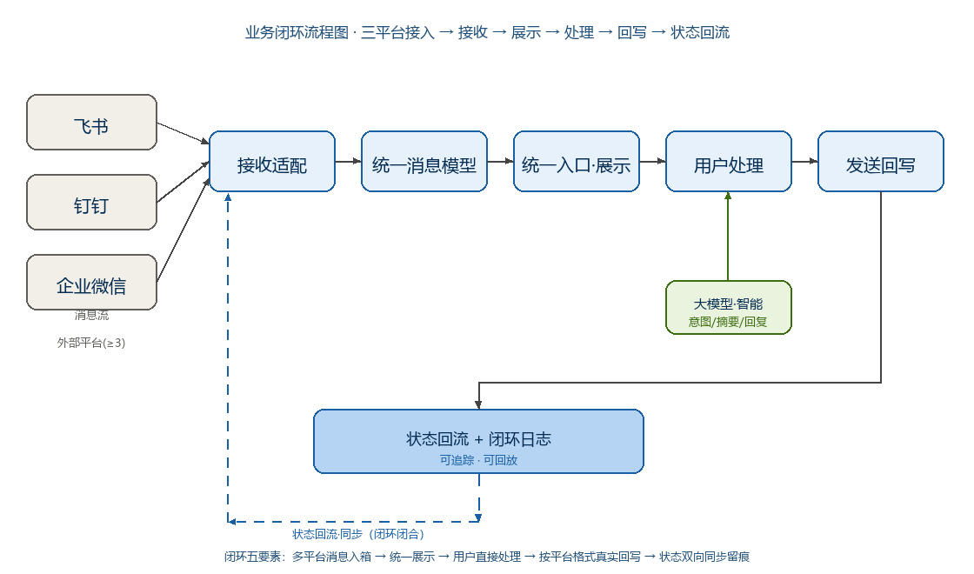
图 1 业务闭环架构图：三平台接入 → 统一中枢 → 大模型支撑 → 真实回写 → 状态回流形成闭环

1.2 用户旅程与端到端演示（拿 10 分：合理旅程 + 端到端场景）
标准用户旅程：收到消息 → 统一入口看到并分类 → AI 给出处理建议 → 用户编辑并回复 → 对方平台真实收到 → 状态同步。演示必须一次性跑通这条端到端链路（详见 7.2 演示脚本），并覆盖三平台。

1.3 状态流转、双向回流与幂等（拿 8 分：持续优化/交互）
- 闭环日志：每条消息带 traceId，全生命周期（接收/处理/发送/状态变更/回流）写入闭环日志表，可回放任意一条全链路；
- 状态机：状态机驱动：received→processing→replied→sent→synced，任一环节失败进入 failed 并触发告警/重试；平台回执、对方回复、平台侧标记完成经 Webhook 回流，由 syncStatus 更新本地状态（见 2.3）；
- 幂等：平台可能重推同一事件：以 (platform, externalId) 唯一约束做 upsert 去重，重推只更新状态、不重复入库（见 4.3）；
- 持续优化：反馈闭环：用户处理结果回流到 LLM 服务，沉淀为分类/意图样本，逐步提升识别准确率（体现“持续优化”）。

1.4 可行性分析与初步验证（初赛晋级门槛）
维度 | 论证要点
技术可行 | TS 全栈 + 官方开放 API/Webhook + Docker；闭环已在 Mock 模式端到端跑通（接收→回复→回写→synced→trace 回放）
数据可行 | 三平台开发者账号与密钥自行申请；无沙箱，采用「Mock 先行 + 真适配器切换」降低依赖风险
时间可行 | 11/20 初赛、12/20 决赛；P0–P7 排期见 7.1，关键路径已拆到天
难点与预案 | 密钥审批周期→Mock 兜底；三平台验签/加解密差异→官方 SDK+样例单测；限流→退避重试+DLQ
初步验证证据（初赛提交，可复现）：
- ① 平台 API 连通性测试截图（三平台各一）；
- ② 样例事件单测通过截图（verify / receive / convert）；
- ③ Mock 全链路端到端录屏（接收→回复→回写→synced）；
- ④ 意图识别抽样（≥30 条，准确率≥85%）。

二、系统架构、模块划分与核心接口（对应 20+15 分）

2.1 架构分层
层 | 组成 | 职责
平台接入层 | 飞书/钉钉/企业微信 开放API + Webhook | 事件订阅、消息收发、回调验签
连接层 | connectors/* 适配器 | 外部消息↔统一格式双向转换，隔离平台差异
中枢层 | core + services + db | 统一消息模型、状态机、闭环日志、幂等、持久化
智能层 | llmService + ocrService | 意图识别、摘要、回复建议、图片文字提取
展示层 | React+AntD Web 统一入口 | 收件箱/待办/回复交互 + WebSocket 实时推送

2.2 模块划分与职责
模块 | 职责 | 对应闭环
connectors/feishu|dingtalk|wecom | 各平台 receive/send/verify/convert | 接收 / 回写
middlewares/auth | Bearer Token 鉴权（REST + WS 握手） | 安全边界
core/convert · core/loop-log | 统一格式映射 · traceId 全链路日志（可回放） | 统一格式 / 回流留痕
core/idempotency | (platform, externalId) 去重 / upsert | 幂等
services/message · sync | 状态机 · 回写 · 平台状态回流 | 全环节 / 回流
services/llm · ocr · account | 意图/摘要/草稿 · 图片文字 · 账号 | 智能处理
routes/* · ws | REST + WebSocket 实时推送 | 展示/处理
db/* · migrations | PostgreSQL 持久化 + Redis 缓存/限流 | 全环节支撑
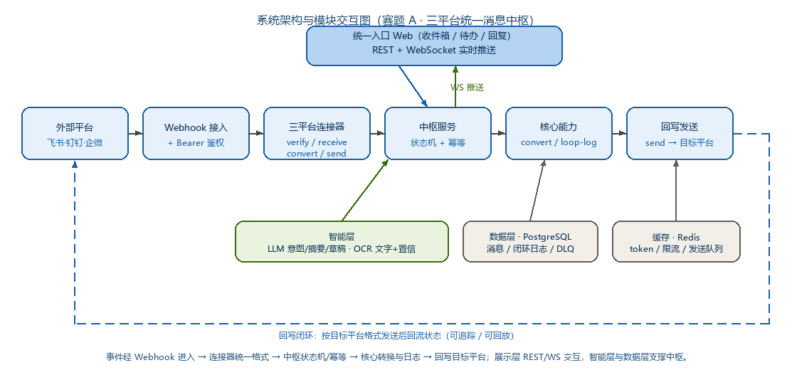
图 2 系统架构与模块交互图：接入 → 连接器 → 中枢 → 核心 → 回写，展示/智能/数据层支撑

2.3 核心接口定义（评分重点：接口规范）
以下接口为强制契约，AI 编码助手必须严格实现，前后端共享类型（monorepo 内 shared 包）。
// shared/message.ts —— 统一消息标准格式（前后端强一致）
export enum Platform { FEISHU='feishu', DINGTALK='dingtalk', WECOM='wecom' }
export enum MsgStatus { RECEIVED='received', PROCESSING='processing',
REPLIED='replied', SENT='sent', SYNCED='synced', FAILED='failed' }
export interface UnifiedMessage {
traceId: string; platform: Platform; externalId: string;
sender: { name: string; id: string }; type: 'text'|'image'|'file'|'todo';
body: string; intent?: string; replyDraft?: string; reply?: string;
status: MsgStatus; createdAt: string; updatedAt: string;
}
// 平台连接器：receive 只负责解析，HTTP ack 由路由层处理（平台差异在 route 层）
export interface PlatformConnector {
verify(payload: unknown, sig: string): boolean;
receive(raw: unknown): UnifiedMessage;
send(msg: UnifiedMessage): Promise<{ ok: boolean }>;
convert(msg: UnifiedMessage): unknown;
}
type ReplyAck = { message: UnifiedMessage; taskId: string };
// 消息服务：reply 入队即返回 processing（异步回写，结果走 WS）
interface MessageService {
list(filter?: { platform?: Platform; status?: MsgStatus }): UnifiedMessage[];
reply(id: string, text: string): Promise<ReplyAck>; // 入队即返回 processing
markDone(id: string): Promise<void>;
syncStatus(traceId: string, platformStatus: string): Promise<void>; // 回流
onPlatformEvent(platform: Platform, raw: unknown): Promise<void>; // 事件分流
getTrace(traceId: string): UnifiedMessage[]; // 契约保留
getLoopLog(traceId: string): TraceEntry[]; // 全链路回放
}
说明：receive 不返回 HTTP；Webhook 路由负责回 200/401 及企微加密 success 等平台专属 ack。reply 返回 status=processing，实际发送结果经 WS 推送 sent/synced/failed。

2.4 项目结构（monorepo 单仓多包）
unimsg-connector/
├── docker-compose.yml / .env.example
├── packages/
│ ├── shared/src/message.ts # 契约（含 syncStatus/onPlatformEvent/getLoopLog）
│ ├── server/src/
│ │ ├── middlewares/auth.ts # Bearer Token（/api/* 与 WS 握手）
│ │ ├── connectors/{feishu,dingtalk,wecom}/ # 四件套（Mock 先行）
│ │ ├── core/{convert,loop-log,idempotency}.ts
│ │ ├── services/{message,sync,llm,ocr,account}.ts
│ │ ├── routes/{webhook,messages,health}.ts · ws.ts · app.ts
│ │ └── db/{repository.ts,migrations/001_init.sql}
│ └── web/ src/{pages,components,services,store}/
└── ai/prompts/ # 各阶段提示词配方(.md)

2.5 安全与鉴权（架构严谨性）
- REST：入口鉴权：/api/* 统一校验 Authorization: Bearer <API_TOKEN>（token 取自服务端 env，前端不持有平台/模型密钥）；
- WS：WebSocket 握手同样校验 token，未通过直接拒绝，避免“连上就能看所有消息”；
- 边界：CORS 白名单限定前端来源；生产仅经 Nginx 暴露，后端仅内网；
- 密钥：所有 *_SECRET / *_KEY / *_TOKEN 走 env，不入库、不以 VITE_ 注入前端；日志对 sender.id、body 做脱敏；
- 加密边界：演示阶段不做字段级加密（写清边界）；生产可叠加 Postgres TDE 或列级加密。

2.6 数据表结构（DDL，直接给 AI 执行）
CREATE TABLE unified_messages (
trace_id TEXT PRIMARY KEY, platform TEXT NOT NULL, external_id TEXT NOT NULL,
sender_id TEXT NOT NULL, sender_name TEXT, type TEXT NOT NULL, body TEXT,
intent TEXT, reply_draft TEXT, reply_text TEXT, status TEXT NOT NULL,
created_at TIMESTAMPTZ NOT NULL DEFAULT now(),
updated_at TIMESTAMPTZ NOT NULL DEFAULT now(),
UNIQUE (platform, external_id) -- 幂等：平台重推不重复入库
);
CREATE TABLE loop_logs (
id BIGSERIAL PRIMARY KEY, trace_id TEXT NOT NULL, event TEXT NOT NULL,
status TEXT NOT NULL, detail TEXT, at TIMESTAMPTZ NOT NULL DEFAULT now()
);
CREATE INDEX idx_loop_trace ON loop_logs(trace_id);
CREATE TABLE dlq ( -- 死信：重试耗尽仍失败的发送
id BIGSERIAL PRIMARY KEY, platform TEXT, payload JSONB, reason TEXT,
at TIMESTAMPTZ NOT NULL DEFAULT now()
);

三、技术选型与理由（对应架构分 + AI 分）

3.1 选型总表
层级 | 选用技术 | 理由（摘要）
前端 | React18+TS+AntD5+Vite | AI 编码支持最佳；AntD 企业级组件提效；TS 共享类型
后端 | Node20+Express+TS | 前后端同语言，AI 上下文不割裂；事件驱动契合 Webhook
数据库 | PostgreSQL+Redis | 关系清晰存消息/任务；Redis 缓存 token 与限流
大模型/NLP | 文心/通义 API | 零训练成本做意图/摘要/回复；可降级不阻塞主链
OCR | 腾讯云 OCR | 图片消息文字提取，闭环增强
平台API | 飞书+钉钉+企微 | 满足≥3平台附加项；Webhook+开放API收发
部署 | Docker+Compose | 一键起全栈，评审/演示环境一致

3.2 关键选型 Why（精简）
- 架构：同语言全栈（TS）：AI 助手在单仓内理解全栈，生成的适配器/路由/类型可直接复用，联调 bug 最少。
- 前端：组件库兜底 UI：AntD 现成消息列表/抽屉/标签页，把精力留给闭环逻辑而非造组件。
- AI：大模型当产品能力而非仅开发工具：意图识别/摘要/回复建议直接提升闭环体验（拿创新分）。
- 扩展：适配器模式：每个平台一个 connector，统一 receive/send/convert，新增平台只加一个文件（可扩展性加分）。

3.3 AI 工具链（主打用 AI 实现）
用途 | 工具 | 用法
代码生成/改写 | WorkBuddy/Cursor/Claude Code | 脚手架、适配器、组件、单测，按第八章配方写提示词
项目内智能 | 文心/通义 API | 意图识别、摘要、回复建议（产品能力）
文档/部署 | AI 起草+人工润色 | README、部署说明、演示脚本
边界用例 | AI 造异常用例 | 限流/失败/异常消息回归测试

四、核心功能实现与边界处理（对应 25 分）

4.1 核心功能清单（拿 15 分：稳定/准确/体验）
功能 | 实现要点 | 质量保障
多平台消息接收 | Webhook 接收+验签+去重落库 | 官方 SDK 验签；样例事件单测；幂等 upsert
统一收件箱 | 按平台/类型分组、未读计数 | AntD 列表+WebSocket 实时入列
统一回复与回写 | 编辑→格式转换→异步发送 | 三平台 send 单测；队列+退避重试
待办管理 | 标记完成/建待办/提醒 | 状态机驱动，持久化
AI 智能辅助 | 意图识别+摘要+回复草稿 | 测试集准确率≥85%，可降级
闭环可追踪 | traceId 全链路日志 | getLoopLog 可回放

4.2 边界情况处理（拿 10 分：限流/OCR/意图失败）
评分明确点名的三类边界必须兜底，否则直接丢 10 分。统一策略：异常不阻塞主闭环，全部可降级、可重试、可告警。关键参数走环境变量，便于评审现场调整。
边界场景 | 应对方案（参数化）
平台 API 限流 | Redis 缓存 token 防频繁刷新；发送队列+指数退避，最多 SEND_MAX_RETRY=3 次（1/2/4s）；耗尽仍失败→写入 dlq+状态 failed+前端告警
OCR 识别错误 | 置信度 < OCR_CONFIDENCE_THRESHOLD(默认0.7) 标记“待人工确认”；识别失败回退文本占位不崩；保留原图供人工核对
意图识别失败 | 超时(LLM_TIMEOUT_MS=8000)/非 JSON/低置信 视为失败→回退“未分类，人工处理”；不伪造意图；用户纠正样本回流提示
回调验签/解密错 | 官方 SDK 处理；样例事件单测验签；失败计 failed 并告警
平台重复推送 | 以 (platform, externalId) upsert 去重，重推只更新状态不新增
令牌泄露 | 密钥仅 env；最小权限；定期轮换；日志脱敏

4.3 幂等与并发（补齐闭环一致性）
- 去重键：入库用 INSERT … ON CONFLICT (platform, external_id) DO UPDATE，天然幂等；
- 串行：同一 traceId 的状态迁移串行执行（或行锁），避免并发覆盖导致状态回退；
- 事件级：平台事件可携带 event_id，二次去重防“同事件不同 messageId”漏网；
- 留痕：任何降级都记入 loop_logs，保证“失败也可回放”。

五、独立部署方案（对应 20+15 分）

5.1 部署架构
单台评审服务器：Docker Compose 拉起 4 个服务——postgres、redis、server(3001)、web(5173)。前端经 Nginx 或 Vite 暴露，后端仅内网；密钥走环境变量不入库。

5.2 精确部署指南（照做即跑）
① 安装 Docker 与 Docker Compose（≥ v2）。
② 克隆仓库，复制 .env.example 为 .env，填写各平台凭据与 LLM/OCR 密钥，并设置 API_TOKEN。
③ docker compose build 构建镜像。
④ docker compose up -d 后台启动；访问 http://<服务器IP>:5173 进入统一入口。
⑤ 按 7.3 做启动自检（接收/回复/回写/回流）。
关键环境变量（全部服务端私有，前端不接触）：
SERVER_PORT=3001 DATABASE_URL= REDIS_URL= MOCK=true
API_TOKEN= # 入口鉴权令牌（前端登录后携带）
LLM_PROVIDER=mock LLM_API_KEY= LLM_TIMEOUT_MS=8000
OCR_PROVIDER=mock OCR_CONFIDENCE_THRESHOLD=0.7
SEND_MAX_RETRY=3
FEISHU_* / DINGTALK_* / WECOM_* # 平台凭据，仅服务端

5.3 启动验证（部署验收）
- docker compose ps 显示 4 服务均为 healthy/up；
- GET /api/health 返回 ok，并附 received/sent/failed 计数；
- 飞书发测试消息 → 统一入口实时出现 → 回复 → 钉钉/企微收到 → 状态变 synced。

5.4 日志与监控（轻量）
- 格式：日志单行 JSON：{ts, level, traceId, event, platform, status, msg}，便于检索与回放；
- 监控：/api/health 暴露基础计数作为心跳；Prometheus/Grafana 为可选增强，不阻塞交付。

5.5 高可用设计（可选附加 +3）
- 方案：Nginx 负载均衡 + server 多副本；Postgres 主从/定时备份；健康检查失败自动重启；
- 取舍：非闭环必需，但可作为「通用高可用」附加分（+3）冲刺；演示以单机 compose 为准，切换成本低。

六、AI 应用、创新与附加项（对应 10+3 分）

6.1 AI 服务（拿 5 分：NLP/OCR/大模型提升体验）
- NLP：大模型 NLP：意图识别（这条消息归属哪个待办/要不要处理）、长对话摘要、可编辑回复草稿；
- OCR：OCR：图片/文件消息文字提取，纳入统一检索与摘要；置信不足转人工；
- 定位：大模型即产品能力：上述能力直接服务于闭环体验，而非仅用于写代码。
LLM 失败判据：请求超时（>LLM_TIMEOUT_MS）、返回非合法 JSON、置信度低于阈值，三者任一即回退“未分类，人工处理”，绝不伪造意图。

6.2 创新设计（拿 5 分）
- 自动触发：自动触发：收到特定关键词/待办类消息，自动建待办并推送提醒（规则+LLM 判断）；
- 智能分类：智能分类推荐：基于历史处理样本，自动给消息打标签/推荐处理方式/推荐回复模板；
- 持续优化：闭环反馈学习：用户纠正回流到 LLM 提示，识别准确率随使用持续提升。

6.3 附加项：对接三平台（+3 分）
本方案对接 飞书 + 钉钉 + 企业微信 三个平台，均通过官方开放 API/Webhook 实现稳定收发。适配器统一接口保证三平台等价接入；演示需逐一验证三平台收发均正常（见 7.2）。
官方功能需求为「对接至少两个平台」；本方案交付三平台，直接拿满本附加分（+3）。

6.4 AI 服务集成说明（决赛必备）
AI 能力 | 所用服务 / 调用方式 | 集成位置 | 降级策略
意图识别 / 摘要 / 回复草稿 | 文心 / 通义 API（服务端 SDK，密钥仅 env） | services/llm，经 REST 注入中枢 | 超时 / 非JSON / 低置信→未分类
OCR 文字提取 | 腾讯云 OCR（服务端调用） | services/ocr，图片/文件消息 | 置信<0.7→待人工确认
平台消息收发 | 飞书/钉钉/企微 官方开放 API | connectors/*（verify/receive/send） | 限流退避→DLQ
所有 AI 密钥由服务端读取，绝不以 VITE_ 注入前端；上表明确「所用服务/调用方式/集成位置」，满足决赛文档要求。

七、分工、阶段推进与演示

7.1 分工与阶段推进（成员 × 阶段 × 完成标准）
阶段 | 成员 A（后端/AI） | 成员 B（前端） | 成员 C（平台/部署） | 完成标准
P0 设计 | 契约+后端骨架 | UX+前端骨架 | 账号申请+compose | tsc 通过、五要素确认
P1 环境 | compose+DB 迁移 | 工程脚手架 | 回调配置 | docker compose up 起得来
P2 适配器 | 三平台四件套 | 消息列表骨架 | 联调真实事件 | 样例单测绿、验签正确
P3 中枢 | 状态机+回流+路由 | 收件箱+WS | 联调 | 落库、REST 可用、traceId 贯通
P4 前端 | REST/WS 支撑 | InboxPage+ReplyDrawer | 联调 | 看到→回复→状态变
P5 智能 | llm+ocr+prompt | 草稿编辑+置信提示 | 账号 | 意图≥85%、失败可降级
P6 边界 | 限流/重试/DLQ/幂等 | 失败高亮/告警 | 压测 | 三类边界降级不崩
P7 部署 | Dockerfile+README | 视觉验收 | 部署+演示视频 | 评审机一键起

7.2 演示脚本（5—8 分钟，完整闭环 + 三平台）
① 开场：痛点（多平台切换）+ 统一入口界面。
② 飞书发“周五前交周报”待办 → 统一入口实时收到并高亮。
③ 点击回复，AI 给出回复草稿，编辑后发送（异步回写，WS 推状态）。
④ 钉钉侧真实收到该回复（证明回写+格式转换）。
⑤ 企业微信侧同样收发验证（证明三平台 +3 分）。
⑥ 查看闭环日志，展示该条消息全链路可追踪/回放（含平台回流）。
⑦ 收尾：docker compose up 一键部署演示。

7.3 交付物、提交口径与启动自检
- 源码：源代码：GitHub/Gitee 仓库 + 完整提交历史 + 可运行初版（初赛）；
- 部署：独立部署包：Docker 镜像/compose，纯净服务器零依赖启动；
- 文档：文档：初赛 ≤10 页精简版（含可行性分析+初步验证）/ 决赛 ≤15 页完整版；
- 视频：演示视频：5—8 分钟，展示完整闭环场景（非零散功能罗列）；
- 自检：启动自检：/api/health=ok、三平台收发通过、状态可 synced、回流可回放。

八、给 AI 编码助手的执行规格（直接照做即可）
按 7.1 的阶段顺序执行；每步 AI 产出后必须本地编译/运行验证，关键代码人工 review（human-in-the-loop）。所有接口以 2.3 为契约。

8.1 可复用提示词配方（复制填空）
配方遵循“角色→上下文→目标→规范→约束→验收”，完整模板见 ai/prompts/。
配方 A · 三平台适配器（后端）
你是 10 年经验 Node.js 后端工程师。
【上下文】Express+TS，已有 shared/message.ts 的 UnifiedMessage 与 PlatformConnector 接口。
【目标】为{{飞书/钉钉/企微}}实现连接器，导出 verify/receive/send/convert。
【规范】receive 只解析并返回 UnifiedMessage；convert 统一↔平台双向映射；
send 调平台发消息 API；verify 校验回调签名。HTTP ack 由路由层处理。
【约束】不假设不存在字段；token 用 Redis 缓存；发送失败走退避重试与 dlq；
入口加 Bearer 鉴权；按 (platform, externalId) 幂等入库。
【验收】附两条样例事件，tsc 通过，单测 green。
配方 B · 统一入口前端（前端）
你是资深 React+Ant Design 工程师。
【上下文】AntD5+TS+Zustand，api.ts 调 /api/messages（带 Bearer token），ws.ts 实时推送。
【目标】收件箱页：左列表(按平台分组)+右详情+回复抽屉；新消息 WS 实时入列；待办高亮。
【约束】主视觉克制专业；不堆三列卡片；不低对比灰字；移动端可重排；reduced-motion 友好。
【验收】组件可独立渲染，跑通‘看到→回复→状态变’。
配方 C · 边界降级（全栈）
你是后端工程师。为消息系统实现三类边界降级，不阻塞主闭环：
(1) 限流：Redis 缓存 token + 发送队列 + 指数退避(最多 SEND_MAX_RETRY 次)→dlq+告警；
(2) OCR：置信度<OCR_CONFIDENCE_THRESHOLD 标记‘待人工确认’，失败回退占位不崩；
(3) 意图：超时/非JSON/低置信回退‘未分类，人工处理’，不伪造，纠正样本回写提示。
【验收】单测覆盖三种失败路径，均进入合理状态而非崩溃。
配方 D · 部署与文档
你是 DevOps。基于本项目 docker-compose.yml 写 README：环境要求、.env 配置项、
docker compose up 步骤、常见问题、演示账号。只用真实存在的命令与路径，不臆造。
配方 E · 安全 / 幂等 / 回流（后端，v2 新增）
你是后端架构师。为统一消息系统补三块：
(1) 鉴权：Bearer 中间件保护 /api/*，WS 握手校验同一 token，CORS 白名单；
(2) 幂等：webhook 入库用 ON CONFLICT (platform,external_id) upsert，重推只更新状态；
(3) 回流：新接口 syncStatus/onPlatformEvent，平台状态事件经 webhook 分流更新本地并 WS 推送。
【验收】重推同一事件不产生重复行；平台回执可将状态推到 synced；日志可回放。

8.2 测试与验收口径
- 测试门禁：核心模块（convert / 状态机 / 三处降级 / 幂等）必须有单测且绿；不强制全局 80% 覆盖率，避免为指标而测试。
- 流程：每阶段产出先 tsc/单测通过再进入下一阶段；关键路径人工 review。
- 验收：提交前逐项对照封面评分表的“拿分关键动作 / 自检”列，全部满足再提交。

